 | NUMÉRATION  Les nombres entiers naturels (A - 02)

Le système décimal

x 1 = | x 10 = |  | x 100 = | 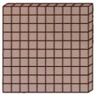
1 x 1 | 1 x 10 |  | 1 x 100
1 | 10 |  | 100
une unité | une dizaine |  | une centaine
un | dix |  | cent

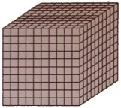 | x 1 |  | x 10 |  | x 100
1 000 x 1 |  | 1 000 x 10 |  | 1 000 x 100
1 000 |  | 10 000 |  | 100 000
une unité de mille |  | une dizaine de mille |  | une centaine de mille
mille |  | dix mille |  | cent mille

M | x 1 | M | x 10 | M | x 100
1 000 000 x 1 |  | 1 000 000 x 10 |  | 1 000 000 x 100
1 000 000 |  | 10 000 000 |  | 100 000 000
une unité de million |  | une dizaine de millions |  | une centaine de millions
un million |  | dix millions |  | cent millions

